Potvrzujeme zlepšení kvality ovzduší
Vychází druhá předběžná zpráva hodnotící kvalitu ovzduší v ČR v roce 2020. Zpráva se týká znečištění ovzduší benzo[a]pyrenem, benzenem a těžkými kovy.
„Roční průměrné koncentrace karcinogenního benzo(a)pyrenu (BaP) byly v průměru pro všechny stanice v roce 2020 nejnižší za hodnocené období 2010–2020, nicméně v mnoha městech a obcích zůstávají stále na nadlimitní úrovni“ komentuje situaci Václav Novák vedoucí oddělení Informačních systémů kvality ovzduší.
Oproti desetiletému průměru 2010–2019 došlo v roce 2020 k poklesu koncentrací BaP v průměru o cca 30 %. Nicméně roční průměrné koncentrace BaP překročily imisní limit na 40 % měřicích stanic. U dalších sledovaných látek, zmíněných ve zprávě, nebyl v roce 2020 překročen roční imisní limit.
Ke zlepšení situace přispěly zejména velmi atypické příznivé meteorologické a rozptylové podmínky v únoru, kdy byly zaznamenány nejvýraznější poklesy měsíčních koncentrací BaP a dále klesající spotřeba paliv v domácnostech díky rostoucím teplotám v zimních měsících v posledních letech. Na poklesu koncentrací BaP se také podílí realizovaná opatření ke zlepšení kvality ovzduší, zejména obnova kotlů v domácnostech.
Odkazy na dokumenty s detailním vyhodnocením naleznete na konci tiskové zprávy.

Příloha
Znečištění ovzduší benzo[a]pyrenem (BaP) patří k hlavním problémům kvality ovzduší v ČR. Do ovzduší se dostává především z lokálního vytápění domácností, které se na emisích benzo[a]pyrenu podílí v celorepublikovém měřítku okolo 98 %. V roce 2020 překročily roční průměrné koncentrace benzo[a]pyrenu imisní limit na 40 % stanic (tj. na 21 z celkového počtu 53 stanic). Nejvyšší roční průměrné koncentrace benzo[a]pyrenu jsou dlouhodobě zaznamenávány na území aglomerace Ostrava/Karviná/Frýdek-Místek. Mimo aglomeraci O/K/F-M jsou ve spojitosti s hustou zástavbou rodinných domů s lokálními topeništi v okolí měřicí lokality zaznamenávány vyšší koncentrace BaP na Kladensku (stanice Kladno-Švermov). Nadlimitní hodnoty lze očekávat i v dalších obcích s vyšším podílem vytápění domácností pevnými palivy. Roční průměrné koncentrace BaP v průměru pro všechny stanice byly v roce 2020 nejnižší za hodnocené období 2010–2020, nicméně v mnoha městech a obcích zůstávají stále na nadlimitní úrovni. Oproti desetiletému průměru 2010–2019 došlo v roce 2020 k poklesu koncentrací BaP v průměru o cca 30 % (0,6 ng.m^{–3}).
Ke zlepšení situace přispěly zejména velmi atypické meteorologické a rozptylové podmínky v únoru, kdy byly zaznamenány nejvýraznější poklesy měsíčních koncentrací BaP a dále klesající spotřeba paliv díky rostoucím teplotám v zimních měsících v posledních letech. Na poklesu koncentrací BaP se také podílí realizovaná opatření ke zlepšení kvality ovzduší, zejména obnova kotlů v domácnostech.

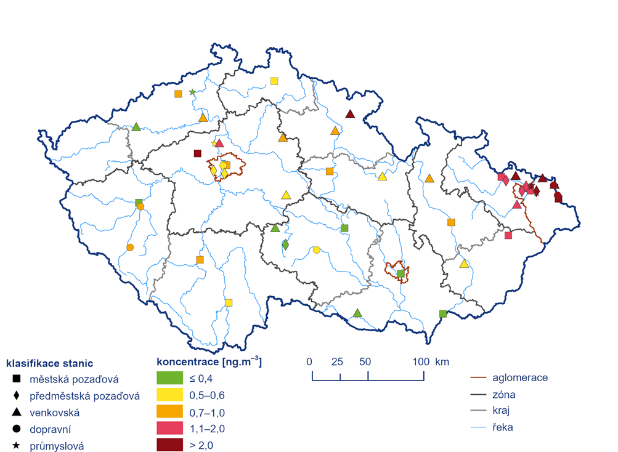

Obr. 1 Roční průměrné koncentrace benzo[a]pyrenu v ČR, 2020

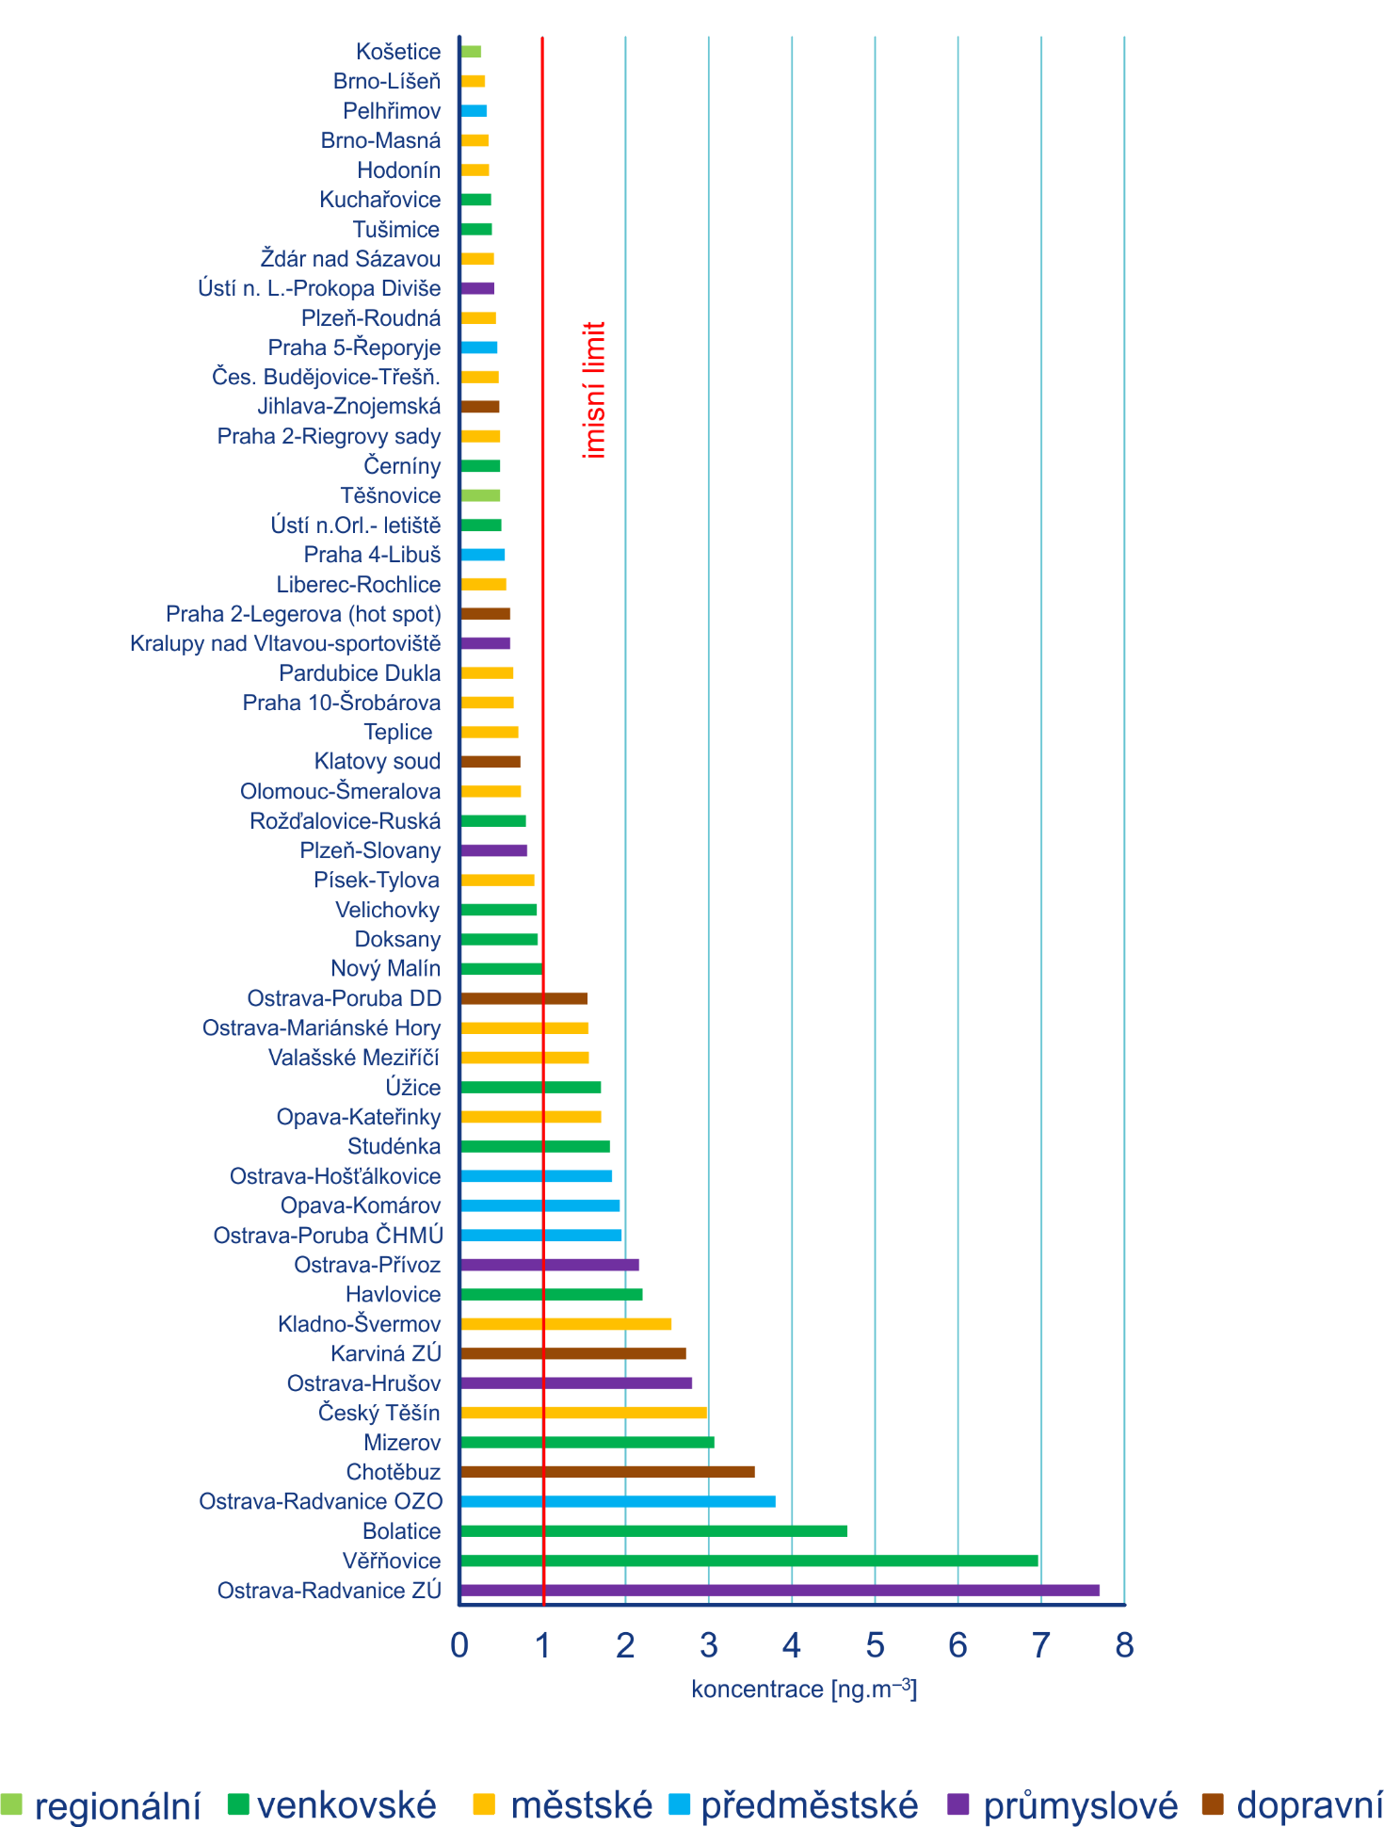

Obr. 2 Roční průměrné koncentrace benzo[a]pyrenu na měřicích stanicích, 2020
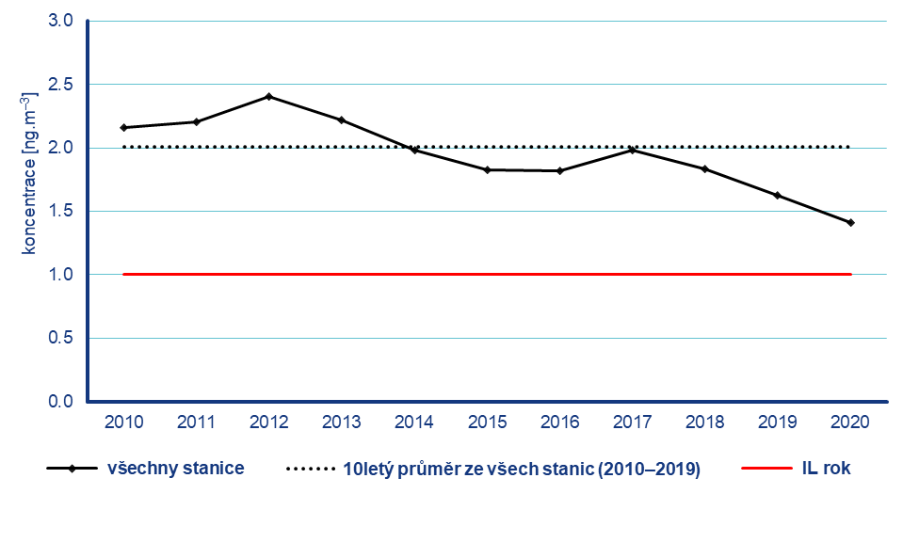

Obr. 3 Roční průměrné koncentrace benzo[a]pyrenu v České republice, 2010–2020
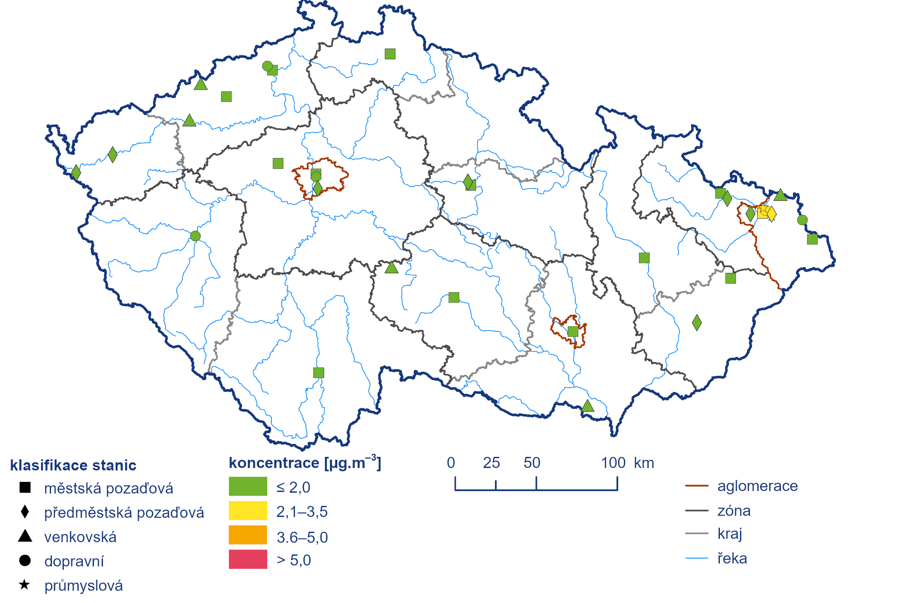
Roční imisní limit benzenu (5 µg.m^{–3}) nebyl v roce 2020 překročen na žádné z 36 stanic. Na žádné z 59 stanice nebyl překročen ani roční imisní limit arsenu (6 ng.m^{–3}), kadmia (5 ng.m^{–3}), niklu (20 ng.m^{–3}) a olova (500 ng.m^{–3}).

Obr. 4 Roční průměrné koncentrace benzenu měřené na stanicích imisního monitoringu, 2020
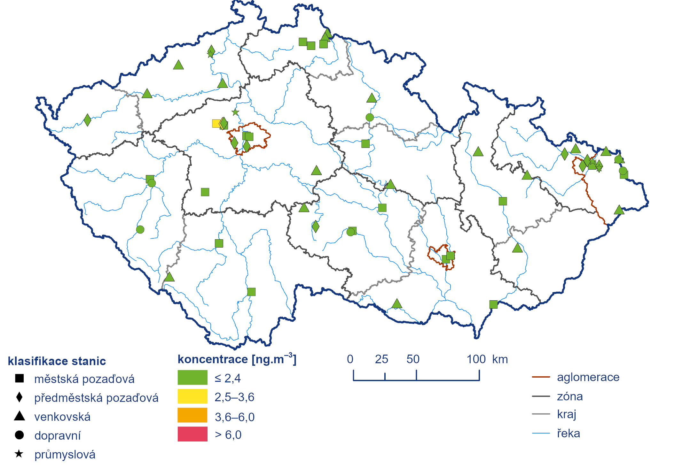

Obr. 5 Roční průměrné koncentrace arsenu měřené na stanicích imisního monitoringu, 2020

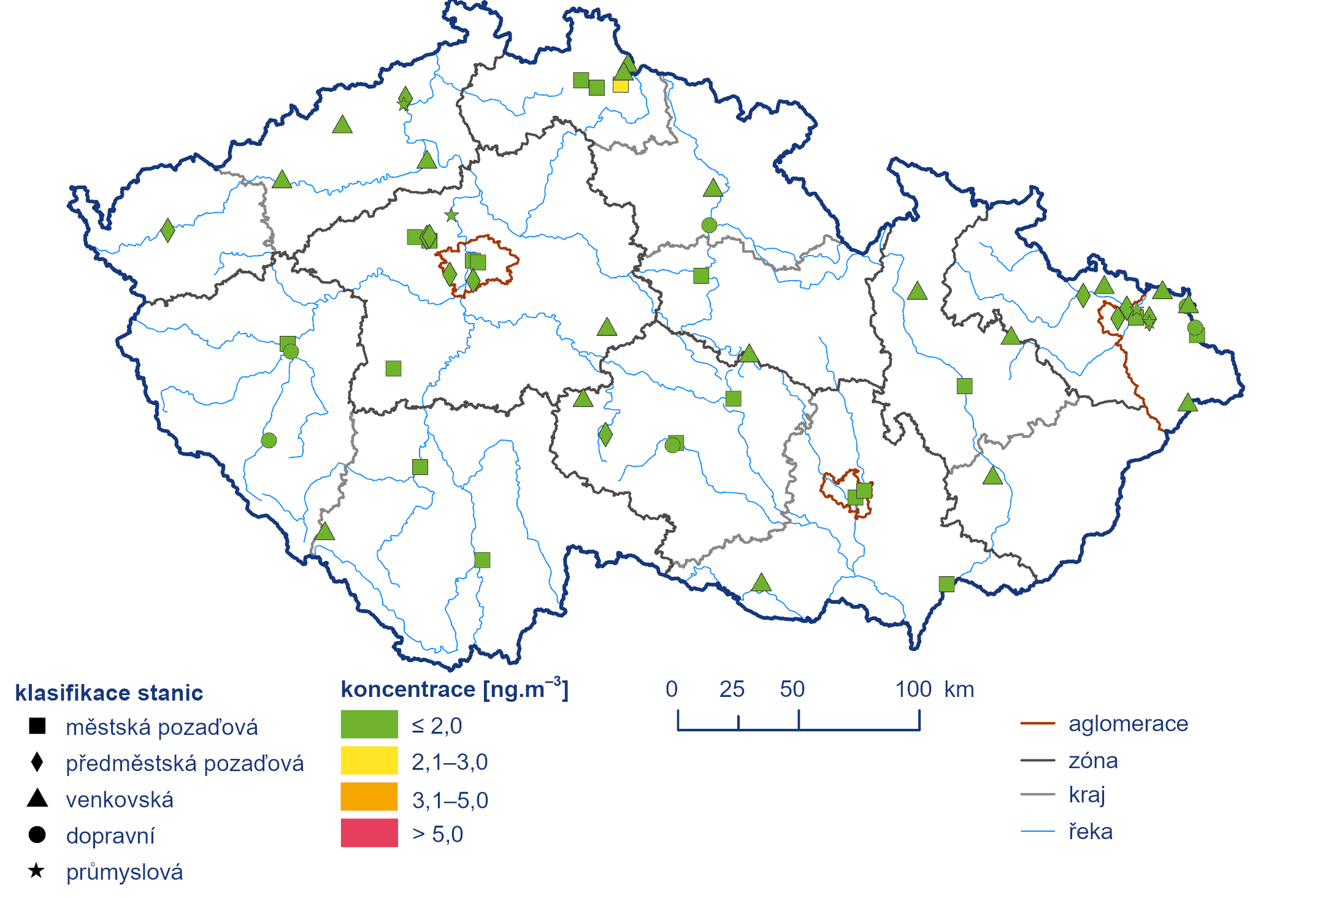
Obr. 6 Roční průměrné koncentrace kadmia měřené na stanicích imisního monitoringu, 2020

Podrobné informace naleznete:
Celá zpráva k přečtení v nové interaktivní podobě zde:
https://www.chmi.cz/files/portal/docs/uoco/interaktivni/zpravy/2021-04_manualniStanice2020

Celá zpráva ke stažení v pdf zde:
https://www.chmi.cz/files/portal/docs/uoco/mes_zpravy/Rocni_zprava_2020_BaP_TK_Benzen.pdf

Kontakt:
Martina Součková
manažerka komunikace
e-mail: martina.souckova@chmi.cz, info@chmi.cz
tel.: 777 181 882 / 735 794 383

Odborný garant:
Václav Novák
vedoucí oddělení ISKO
e-mail: vaclav.novak@chmi.cz
tel.: 244 032 402 / 703 476 162

